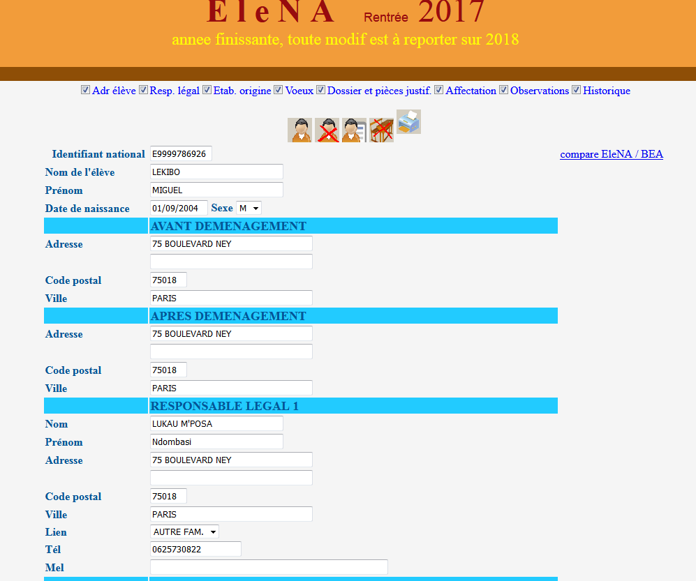

- 17/05/2018 11:17: Ajout élève (nroussea)
- 17/05/2018 11:21: Affectation DVE - voeu1 - 0752197F SEGPA MARX DORMOY 75018 16610002110 4EME SEGPA (nroussea)
- 17/05/2018 11:46: Envoi de mel étab affectation: 0752197F - SEGPA - MARX DORMOY Mef: 4EME SEGPA (nroussea)
- 08/01/2019 16:55: Réinitialisation des voeux (egodet)
- 08/01/2019 16:55: Modification commission: Affectations individuelles (egodet)
- 08/01/2019 16:55: Affectation DVE - voeu1 - 0752197F SEGPA MARX DORMOY 75018 16610002110 4EME SEGPA (egodet)

